
Сырдария ауданы бойынша 2019-2020 жылдарға арналған жайылымдарды басқару және оларды пайдалану жөніндегі жоспарды бекіту туралы
Күшін жойған
Қызылорда облысы Сырдария аудандық мәслихатының 2019 жылғы 10 сәуірдегі № 299 шешімі. Қызылорда облысының Әділет департаментінде 2019 жылғы 12 сәуірде № 6770 болып тіркелді. Күші жойылды - Қызылорда облысы Сырдария аудандық мәслихатының 2020 жылғы 3 шілдедегі № 417 шешімімен
Ескерту. Күші жойылды - Қызылорда облысы Сырдария аудандық мәслихатының 03.07.2020 № 417 шешімімен (алғашқы ресми жарияланған күнінен бастап қолданысқа енгізіледі).
"Жайылымдар туралы" Қазақстан Республикасының 2017 жылғы 20 ақпандағы Заңының 8-бабының 1-тармақшасына сәйкес Сырдария аудандық мәслихаты ШЕШІМ ҚАБЫЛДАДЫ:
1. Қосымшаға сәйкес Сырдария ауданы бойынша 2019-2020 жылдарға арналған жайылымдарды басқару және оларды пайдалану жөніндегі жоспар бекітілсін.
2. Осы шешім алғашқы ресми жарияланған күнінен бастап қолданысқа енгізіледі.
Аудандық мәслихаттың кезекті  36 сессиясының төрағасы: | Ж.Налибаева
Аудандық мәслихаттың хатшысы: | Е.Әжікенов
Сырдария аудандық маслихатының 2019 жылғы 10 сәуірдегі №299 шешіміне қосымша
Сырдария ауданы бойынша 2019-2020 жылдарға арналған жайылымдарды басқару және оларды пайдалану жөніндегі жоспар
1) Құқық белгілейтін құжаттар негізінде жер санаттары, жер учаскелерінің меншік иелері және жер пайдаланушылар бөлінісінде жайылымдардың орналасу схемасы (картасы);
2) жайылым айналымдарының қолайлы схемалары;
3) жайылымдардың, оның ішінде маусымдық жайылымдардың сыртқы және ішкі шекаралары мен алаңдары, жайылымдық инфрақұрылым объектілері белгіленген схемалары;
4) жайылым пайдаланушылардың су тұтыну нормасына сәйкес жасалған су көздерiне (көлдерге, өзендерге, тоғандарға, апандарға, суару немесе суландыру каналдарына, құбырлы немесе шахталы құдықтарға) қол жеткізу схемасы;
5) жайылымы жоқ жеке және (немесе) заңды тұлғалардың ауыл шаруашылығы жануарларының мал басын орналастыру үшін жайылымдарды қайта бөлу және оны берілетін жайылымдарға ауыстыру схемасы;
6) кент, ауылдық округ маңында орналасқан жайылымдармен қамтамасыз етілмеген жеке және (немесе) заңды тұлғалардың ауыл шаруашылығы жануарларының мал басын шалғайдағы жайылымдарға орналастыру схемасы;
7) ауыл шаруашылығы жануарларын жаюдың және айдаудың маусымдық маршруттарын белгілейтін жайылымдарды пайдалану жөніндегі схемасы.
Құқық белгілейтін құжаттар негізінде жер санаттары, жер учаскелерінің меншік иелері және жер пайдаланушылар бөлінісінде жайылымдардың орналасу схемасы (картасы)

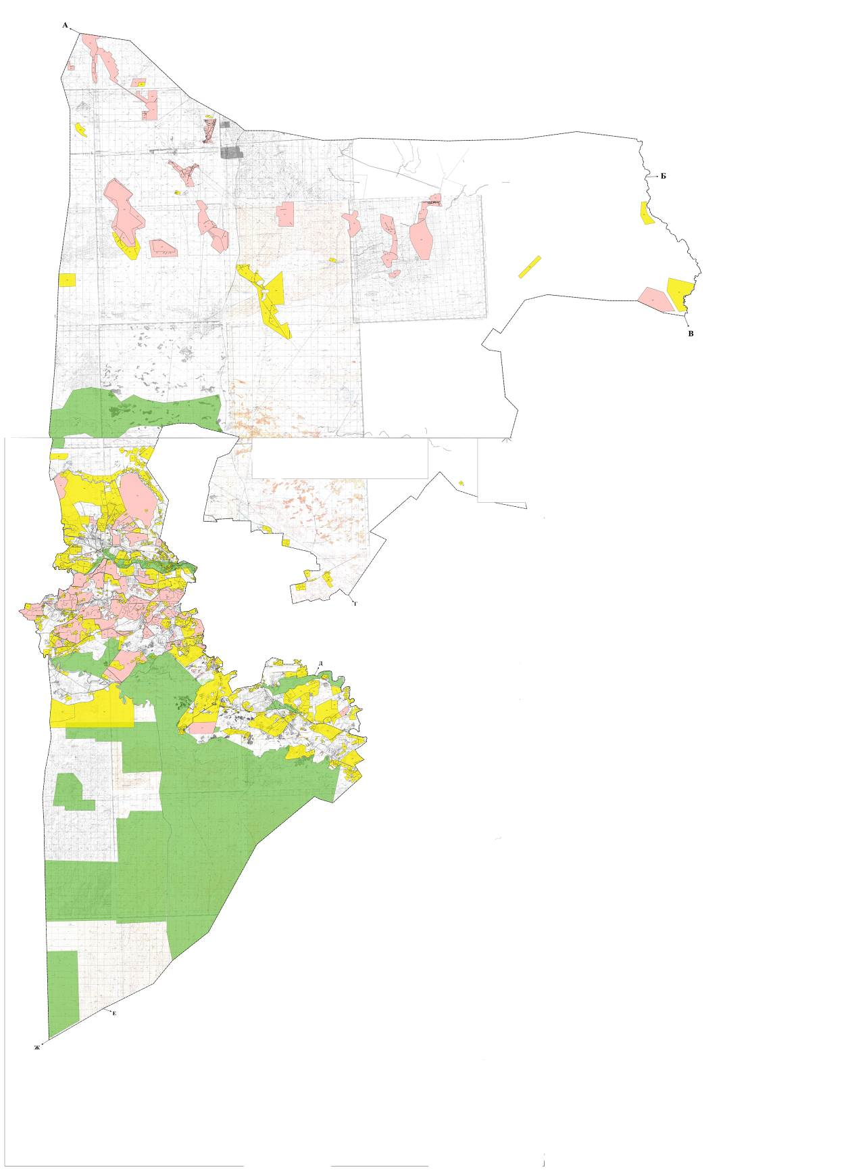

Шартты белгілер

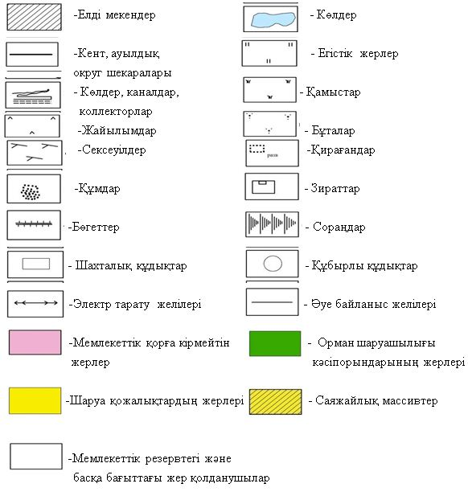

Ауыл шаруашылығы бағытындағы жер пайдаланушыларың тізімі
№ | Атауы
1 | Мизамбаев Қуаныш
2 | Жарлыкасов Төлеген
3 | Аханова Айнур
4 | Қаршыгаев Өмирзак
5 | Бисенов Ербол
6 | Әбілдаев Әділбай
7 | Альжанов Ержан
8 | Аблаев Бекболат
9 | Қадыров Бердібек
10 | Кайранбаев Берік
11 | Көпжанов Орынбасар
12 | Абдуллаев Сержан
13 | Абдуллаев Сержан
14 | Досеков Артур
15 | БК "Аккорд Окан"
16 | БК "Аккорд Окан"
17 | Ибрашев Қази
18 | Шалбаева Перуза
19 | Тоқбергенов Қайрат
20 | Рахметов Сейтжан
21 | БК "Аккорд Окан"
22 | Болтаев Нурпейс
23 | Бадраков Нуркен
24 | Нурғалиев Сарсенбай
25 | ЖШС "Магжан и К"
26 | Сыздыков Еркін
27 | Алданазаров Ғайнолла
28 | Жанахметов Амангелді
29 | ЖШС "Магжан и К"
30 | ЖШС "Шаған"
31 | ЖШС "Шаған"
32 | Кенесариева Гульмира
33 | Ташимова Тұрсынкүл
34 | Кабылбаев Болат
35 | ЖШС "Бесарық"
36 | Хаджиев Сайдарахман
37 | Мусаұлы Қожанбай
38 | Жүнісбеков Дүйсенғали
39 | Жүнісбеков Дүйсенғали
40 | ЖШС "Бесарық"
41 | ЖШС "Магжан и К"
42 | Дуйсебаев Нурлан
43 | Нурманов Айбол
44 | Альмаханов Дарханбек
45 | Сейтов Нурлыбек
46 | Елубаева Күнсұлу
47 | Мадиярова Нагима
48 | Ешжанова Салтанат
49 | Сулейменов Жанболат
50 | Измаганбетов Жуматай
51 | Ембергенова Гаухар
52 | Есенов Расул
53 | Есенов Расул
54 | Отепов Дайрабай
55 | Сулейменова Эльмира
56 | Даулетбаев Нұрхан
57 | Серикбай Исатай
58 | Бисенов Ербол
59 | Надиров Болат
60 | Ералиев Дархан
61 | Косуаков Нұржан
62 | Кулбаев Алдаберген
63 | ЖШС "Petroleum-da ta monitoring"
64 | Аяпов Болатбек
65 | Алибаев Айтуар
66 | ш/қ "Күнхожа"
67 | Рахманшиев Шопанбай
68 | Ержанова Мария
69 | Шалдыбаев Орынбек
70 | Нуртазаев Ғалым
71 | ЖШС "Абзал и К"
72 | Омаров Сейлбек
73 | Кулбаев Алдаберген
74 | Кулбаев Алдаберген
75 | ЖШС "Каз Агро Сервис"
76 | ЖШС "Сейфуллин Жер"
77 | Ибраемова Перизат
78 | Агабаев Бауыржан
79 | Сариев Базарбай
80 | Ешмуратов Рахымжан
81 | ЖШС "Бесарық"
82 | Прімбет Асқар
83 | Карайов Өмірбек
84 | Жанадилова Дариха
85 | Жанадилова Дариха
86 | Абдыкалыкова Жазира
87 | Махатов Жолдасбек
88 | Бисенбаев Мирамкүл
89 | Бисенбаев Мирамкүл
90 | Бисенбаев Мирамкүл
91 | Рахметов Болат
92 | Убайдулла Ерлан
93 | Пиржанов Сапабек
94 | Шакиев Ерболат
95 | Мырзамбетов Комбай
96 | Сызыдыков Нұрлан
97 | Садыков Абдулла
98 | Молдахметов Нұрсұлтан
99 | ЖШС "Магжан и К"
100 | ЖШС "Магжан и К"
101 | Ерманов Ғабит
102 | Ермаганбетов Батырбек
103 | Ережепова Күлайхан
104 | Натишаева Ақерке
105 | Абилкасымов Мұрат
106 | Пірімбет Асқар
107 | Жусупбеков Талғат
108 | Алиев Ауесхан
109 | Болатов Асхат
110 | Бисенов Аманбек
111 | ЖШС "Тоқмағанбетов"
112 | Камалов Жарылқасын
113 | Сейтаскарова Роза
114 | Аханов Ахметкали
115 | Конакбай Уали
116 | Айыпов Алмас
117 | Абулов Юлдашбек
118 | Абсадиков Тыныштыкбай
119 | Нуртазаев Ғалым
120 | Айтбаева Назерке
121 | Жарасов Аскер
122 | Камалов Азамат
123 | Козтаева Жұлдыз
124 | Алтынбекова Калдыкүл
125 | ЖШС "Мади Кажи"
126 | ЖШС "Шаған"
127 | ЖШС "Мади Кажи"
128 | ЖШС "Ақжарма жер"
129 | Рахменова Бағланкүл
130 | Досеков Серикбай
131 | Тажимуратов Жамалатдин
132 | Алтынбекова Шахизат
133 | Нурумбетов Жанарбек
134 | Ыскак Ерлан
135 | Маханбетов Акылбек
136 | Омарова Айгүл
137 | Конырбаев Абдибек
138 | Накипов Айдос
139 | Сейтимов Абдмажит
140 | Бахтияр Бегалы
141 | Тайбасар Есентай
142 | Абенов Айтжан
143 | ЖШС "Мади Кажы"
144 | ш/қ "Ералиева"
145 | ЖШС "Мади Кажи"
146 | Жүсіпбайұлы Зайдагали
147 | ш/қ "Кызылдихан"
148 | ЖШС "Мади Кажи"
149 | ш/қ "БАК"
150 | ш/қ "Ералиева"
151 | ЖШС "Ақжарма жер"
152 | ЖШС "Мади Кажи"
153 | ЖШС "Ақжарма жер"
154 | ш/қ "Маматова П"
155 | ЖШС "Мади Кажи"
156 | ш/қ "Жаппас"
157 | ЖШС "Мади Кажи"
158 | ЖШС "Мади Кажи"
159 | ЖШС "Мади Кажи"
160 | Матауысов Абдулла
161 | Мустапаева Балдырған
162 | Байназаров Сафарбек
163 | Мусилимұлы Дауылқожа
164 | Күншыгаров Жалгас
165 | Мусилимұлы Дауылқожа
166 | Бисенов Ербол
167 | Жеткергенов Бактияр
168 | Тлегенова Алтынкул
169 | Тлегенова Алтынкул
170 | Кунтуов Бауыржан
171 | Манабаева Зарухан
172 | Бухарбаев Есенбек
173 | Байымбетов Ғани
174 | Ахметов Райбек
175 | ЖШС "Жамбыл 2030"
176 | ЖШС "Сейфуллин жер"
177 | ш/қ "Ақжарма 2"
178 | Кундызбаев Есмахан
179 | Калдыбекова Гульмира
180 | ЖШС "Мади Кажи"
181 | ЖШС "Шаған"
182 | Ешнияз Рая
183 | ЖШС "Каз Агро Сервис"
184 | РМК СЖКБД "Арал"
185 | Жұманов Уразбай
186 | Кырлиг Виктор
187 | Шагиева Патима
188 | Жанадилова Дариха
189 | Смагулов Серикбай
190 | Кадыров Бердібек
191 | ш/қ "Жан Арай"
192 | ш/қ "Жан Арай"
193 | ш/қ "Жан Арай"
194 | Пиримбет Асқар
195 | ЖШС "Коғалыкөл"
196 | ш/қ "Ақжарма 1"
197 | ЖШС "Фемида KZ"
198 | Садуакасов Садилла
199 | Сексенбаев Жасдаурен
200 | ЖШС "Мади Кажи"
201 | Жундабеков Қанатжан
202 | Есмаханов Бөлебай
203 | Сарсенбаев Даулет
204 | Қызылорда облысының білім басқармасының "Сырдария аграрлы-техникалық колледжі" коммуналдық мемлекеттік қазыналық кәсіпорны
205 | Абибуллаев Абдулла
206 | ш/қ "БАК"
207 | ЖШС "Коғалыкөл"
208 | Агинов Беркінбай
209 | ЖШС "Мади Кажи"
210 | ЖШС "Мади Кажи"
211 | ЖШС "Мади Кажи"
212 | ш/қ "Кызылдихан"
213 | ЖШС "Коғалыкөл"
214 | ЖШС "Мади Кажи"
215 | ЖШС "Мади Кажи"
216 | ЖШС "Ақжарма жер"
217 | Кулбаев Алдаберген
218 | Кайранбаев Марат
219 | ш/қ "Сыр-Дані"
220 | Абдыкадыров Раушанбек
221 | Амзеев Бекберген
222 | ш/қ "Қайырсуат"
223 | ЖШС "Мади Кажи"
224 | ЖШС "Мади Кажи"
225 | "Сырдария орман және жануарлар дүниесін қорғау жөніндегі мемлекеттік мекемесі" коммуналдық мемлекеттік мекемесі
226 | ЖШС "Мади Кажи"
227 | ЖШС "Мади Кажи"
228 | ЖШС "Жамбыл 2030"
229 | ЖШС "Ақжарма жер"
230 | ЖШС "Мади Кажи
231 | Изтлеуов Аділжан
232 | ЖШС "Ақжарма жер"
233 | ЖШС "Тоқмағанбет"
234 | ЖШС "О. Малибаева"
235 | ЖШС "Ақжарма жер"
236 | ЖШС "Тоқмағанбет"
237 | ЖШС "Коғалыкөл"
238 | ЖШС "Мади Кажи"
239 | Қызылорда облысының білім басқармасының "Сырдария аграрлы-техникалық колледжі" коммуналдық мемлекеттік қазыналық кәсіпорны
240 | ЖШС "Шаған"
241 | ЖШС "Коғалыкөл"
242 | ш/қ "БАК"
243 | ЖШС "Мади Кажи"
244 | ЖШС "Мади Кажи"
245 | ЖШС "Бесарық"
246 | Ахметова Сауле
247 | Ермаханов Женисбек
248 | Саткеев Даншбай
249 | Ахметова Карлығаш
250 | Маханов Мурат
251 | Ыскакова Серіккүл
252 | ЖШС "Шаған жер"
253 | ЖШС "Тоқмағанбет"
254 | Кушимбаев Шарипбай
255 | Кушимбаев Шарипбай
256 | Кулбаев Алдаберген
257 | Мухамедиев Байзақ
258 | Асанов Бекболат
259 | Ниязбаев Бауыржан
260 | Сейлханов Ильяс
261 | Абытов Жарқынбек
262 | Курманкожаев Малик
263 | Кеуилжаев Наги
264 | Садуакасұлы Сандыбай
265 | ш/қ "Магжан"
266 | Ишанова Насипа
267 | Тлемисова Назтай
268 | Карамурзаев Сабит
269 | Садуакасова Зарина
270 | Пайзулдаев Серік
271 | Кушенов Мейржан
272 | Бекетаева Шаукат
273 | Жусипбайұлы Зайдағали
274 | Оспанова Гүлнар
275 | Цой Николай
276 | Макенов Турар
277 | Султанов Абзал
278 | Тилегенова Алтынкул
279 | Бухарбайулы Сералы
280 | Даулетбаев Нұржан
281 | Сармолдаев Жуматай
282 | Керуенбаева Балымкүл
283 | Хайдаров Шарипхан
284 | Хайдаров Шарипхан
285 | Конырбаев Султанбек
286 | Смагулов Серикбай
287 | Сейлханов Алибек
288 | Абдираш Қайрат
289 | Бермаганбетов Али
290 | Даулбаев Куби
291 | Зархумов Мақсұт
292 | Касбаева Еркін
293 | Архарова Алия
294 | Умербеков Кенжебек
295 | Мнайдарова Базркүл
296 | Кушимбаев Шариппай
297 | Шаймерденов Турканбек
298 | Айткулова Зейнекул
299 | Кудайбергенов Баянкүл
300 | Нуралиев Жубандык
301 | Есенов Расул
302 | Сыдыкова Айда
303 | Жусипбеков Бауыржан
304 | ЖШС "Ақжарма жер"
305 | ш/қ "Алиакбар ата Агро"
306 | Аймаханов Гажданбек
307 | Нурмаханов Ермек
308 | Суйиндиков Ғабит
309 | Абдреев Төлібек
310 | Альмаханов Муратбек
311 | Есмаханов Бөлебай
312 | Пиржанов Асылбек
313 | Нуржанов Төребай
314 | Нуржанов Төребай
315 | Байкабылов Нұржан
316 | Калыбаев Абай
317 | Ахетов Еркебулан
318 | Удюкова Люзя
319 | Мусаев Жулдызбай
320 | Байдилдаев Абдирахман
321 | Насыров Сабитбек
322 | Бахадуров Пазылхан
323 | Балапанов Сардарбек
324 | Караев Ғани
325 | Балкеев Женисбек
326 | Ахметов Алпысбай
327 | Маханбетов Жумабек
328 | ш/қ "Ташимбетов"
329 | Ыскак Нурсауле
330 | Майлыкожаев Қазыбек
331 | Абилкайыров Абдулла
332 | Есемуратов Бауыржан
333 | Нурбаева Алмакүл
334 | Альмаханов Муратбек
335 | Токсанов Жолдасбек
336 | Сулейменулы Абат
337 | Дуйсенов Майдабек
338 | Шортанбаев Мейрамбек
339 | Жармағанбетова Алтынай
340 | Курганбеков Кыпшакбай
341 | Кошербаева Рысалды
342 | Балапанов Сардарбек
343 | Оспанов Шералы
344 | Искакова Алтынхан
345 | ш/қ "Бесарық"
346 | Божеков Қабылбек
347 | Нурумбетов Жанарбек
348 | Райсова Ақсұлу
349 | Бимаганбетов Абдыжаппар
350 | Жумахметов Каржау
351 | Сейтасанов Нурлан
352 | Иманбайулы Сайп
353 | Оспанова Гулнар
354 | Нурпейысов Алиакпар
355 | Айтбай Байбол
356 | Шоматов Алтынбек
357 | Арғынбаев Серік
358 | ЖШС "Коғалыкөл"
359 | Кишаев Багдат
360 | Дуйсенов Майдабек
361 | Кунхожаев Ардак
362 | Сейтов Нурлыбек
363 | Култасова Шакен
364 | ш/қ "Алиакбар-ата Агро"
365 | Омаров Сейлбек
366 | Ералиев Дархан
367 | Жанузаков Қалдыбек
368 | Күнхожаев Ардақ
369 | ЖШС "Ақжарма жер"
370 | Хайдаров Ержан
371 | Хайдаров Ержан
372 | Арық Серік
373 | Арық Серік
374 | Кулбаев Алдаберген
375 | ЖШС "Шаған"
376 | Измаганбетов Жуматай
377 | ш/қ "Алиакбар ата Агро"
378 | ЖШС "Мади Кажи"
379 | Измаганбетов Жуматай
380 | Измаганбетов Жуматай
381 | Колгинов Владимер
382 | Назаров Серік
383 | Акмырзаев Арысбай
384 | Тулешов Акберген
385 | Мусаев Жулдызбай
386 | Максутов Женисбек
387 | Сарсенова Рыскүл
388 | Иманкулов Болат
389 | ш/қ "Набигали"
390 | Божеков Қабылбек
391 | Утельбаев Сакен
392 | Жалгасбаев Қанат
393 | Аскарова Күлпан
394 | Байманов Абдыразак
395 | ТС "Абзал и К"
396 | Бекетова Зейнеш
397 | Есенбаев Қыдырбай
398 | Надиров Болат
399 | Айтбаев Жанбол
400 | Кулахметова Гүлсум
401 | Калманова Жанат
402 | Булекеева Гүлжахан
403 | Смагулов Асылбай
404 | Мансуров Нурмат
405 | Алип Алиби
406 | Суйиндик Ғабит
407 | Идрисов Адилбек
408 | Садыков Зейнулла
409 | Идрисов Адилбек
410 | ЖШС "Шаған"
411 | Досжан Нұрхан
412 | Кожахметов Танатар
413 | Алтынбеков Сейилбек
414 | Коптаев Дархан
415 | Абсаттаров Абдигани
416 | Тунгышбаев Марал
417 | ЖШС "Ақжарма жер"
418 | Жанайдаров Серік
419 | Аскаров Жалғасбек
420 | Байзаков Жақсылық
421 | ш/қ "Бесарық"
422 | Тулеков Айдос
423 | Керимова Айгул
424 | Калдыбекова Гулмира
425 | Турынтаева Ләззат
426 | Абдуллаев Сержан
427 | Дуйсебаев Нұрлан
428 | ЖШС "Бесарық"
429 | Досхалиев Кажамурат
430 | Нурсейтов Қайрат
431 | Сейтов Нурлыбек
432 | ЖШС "Бесарық"
433 | Сейтов Нурлыбек
434 | ш/қ "Бесарық"
435 | Сейтов Нурлыбек
436 | Кушимбаев Шарипбай
437 | Абсадыков Узакбай
438 | Даулбаева Калипа
439 | Ахметов Алпысбай
440 | ш/қ "Сыр дані"
441 | ш/қ "Сыр Дані"
442 | Ералиев Дархан
443 | Шакманұлы Серікбай
444 | Асанов Анас
445 | Конирбаев Сейтбек
446 | Бисенбай Руслан
447 | Отеген Жандос
448 | Кулбаев Алдаберген
449 | Есенбаев Кыдырбай
450 | ЖШС "Малибаева"
451 | ЖШС "Сейфуллин жер"
452 | Арык Серік
453 | Маханов Усенбай
454 | ЖШС "Шаған"
455 | Алекеев Берікбол
456 | Асанова Бакыткүл
457 | Жусупов Пулат
458 | Искаков Курман
459 | Избасарова Анар
460 | Сарсенбаев Амандос
461 | Науатулы Ғабит
462 | Омирзаков Берлибек
463 | Досымова Оразкул
464 | Амзеулы Оскенбай
465 | Жарасов Аскер
466 | Мусилимұлы Дауыткожа
467 | Булекеев Сауранбай
468 | Емжар Алибек
469 | Бекишов Ғани
470 | Мирзанов Мейрамбай
471 | ЖШС "УАД"
472 | Аскаров Мағауия
473 | Абдикаримов Базарбек
474 | Танатарова Бакжамал
475 | Сарсенбав Нурлыбек
476 | Тоқмурзиев Мұрат
477 | ЖШС "Мади Кажи"
478 | Ещанова Умытхан
479 | Ещанова Умытхан
480 | Ермаганбетов Батырбек
481 | Ермаганбетов Батырбек
482 | Тажекеев Қайрат
483 | Тажекеев Қайрат
484 | ш/қ "Алиакбар ата Агро"
485 | Қабылбаев Болат
486 | Алтынбеков Алмат
487 | Кушимбаев Шарипбай
488 | Кушимбаев Шарипбай
489 | Гичиев Руслан
490 | Жумахметов Каржау
491 | Смаилова Абзира
492 | Смаилова Абзира
493 | Нугыманов Бейбіт
494 | "Сырдария орман және жануарлар дүниесін қорғау жөніндегі мемлекеттік мекемесі" коммуналдық мемлекеттік мекемесі
495 | Рақмет Болеген
496 | Куандыков Руслан
497 | Куандыков Руслан
498 | Ибраев Габит
499 | Қожағулова Акмарал
500 | ш/қ "Жер киндик"
501 | Базарбаев Бакытжан
502 | Нугиманов Зейнулла
503 | Жумабаев Нурлыбек
504 | Турекулов Галымжан
505 | Белгибаев Манап
506 | Әбжалиев Серик
507 | ш/қ "Алиакбар ата Агро"
508 | Құдабаева Бекболат
509 | Избасханов Мурали
510 | Жаксылыкова Гулмира
511 | Ембергенова Жалгаскүл
512 | Рахматуллаева Алия
513 | Ибраев Ғабит
514 | Сулейменов Мақсұт
515 | Даулетбаев Нұржан
516 | ЖШС "Магжан и К"
517 | Досымова Оразкул
518 | Сарсенбаев Даулет
519 | Сарсенбаев Даулет
520 | Сарсенбаев Даулет
521 | Касбаев Еркін
522 | Емжар Асылбек
523 | Караев Казыбек
524 | Рахымшаев Хамзат
525 | Дямуршаев Бақтияр
526 | Ешмаханов Сактар
527 | Боранбаева Кулжақан
528 | Жакешбаев Бакит
529 | Спан Дастан
530 | Даулетбаев Бердібек
531 | Бурханова Баян
532 | Абдирасилов Жаксыбай
533 | Маденов Төребай
534 | Бекетаев Шаухан
535 | Садыков Сакен
536 | Маденов Төребай
537 | Искаков Курман
538 | ЖШС "Бесарық"
539 | ЖШС "Бесарық"
540 | ЖШС "Бесарық"
541 | ЖШС "Бесарық"
542 | Шаймерденов Нұржан
543 | Игенбаев Руслан
544 | Кемаладин Абзалхан
545 | Кушимбаев Шарипбай
546 | Кушимбаев Шарипбай
547 | Жумабаев Ерлан
548 | Оржанов Ерлан
549 | Оржанов Ерлан
550 | ЖШС "Созак Ойл"
551 | Досмаханов Еркін
552 | Бисенов Ғабит
553 | Байманов Нұрғазы
554 | Абубакиров Алдаберген
555 | БК "Аккорд Окан"
556 | Калыбаев Алмасбек
557 | Абибуллаев Абдулла
558 | Байманов Ғалым
559 | Утеулиев Қанат
560 | Алтынбекова Шахизат
561 | Диуанов Қанатбек
562 | Токмурзиев Мұрат
563 | Бекназарова Нүргул
564 | Есмаханов Болебай
565 | Ермаганбетов Батырбек
566 | Ермаганбетов Батырбек
567 | Ембергенов Мейрамбек
568 | Есмаханов Бөлебай
569 | Тажимуратов Жамаладин
570 | ЖШС "Азиаш"
571 | Шакиев Серікбай
572 | ЖШС "Қызылорда "Болашақ" университеті"
573 | ЖШС "Қызылорда "Болашақ" университеті"
574 | Балтабаев Данияр
575 | Идрисов Дархан
576 | ТС "Абзал и К"
577 | Абдразаков Бекзат
578 | ш/қ "Сарғали"
579 | Иманғалиев Асыл
580 | Молдахметов Нұрсултан
581 | Алтынбеков Алмат
582 | Алтынбеков Алмат
583 | Измаганбетов Жуматай
584 | Куздибаев Абдилула
585 | Абсейтов Копбол
586 | Оңгарбаев Имамадин
587 | Колгинов Владимир
588 | Сарбалақов Жорабек
589 | Измагамбетов Жұматай
590 | ЖШС "Бозинген Жолдары"
591 | Измагамбетов Жұматай
592 | ЖШС "Бозинген Жолдары"
593 | Бекжанова Алтынкүл
594 | Кулмахова Капеш
595 | Тлеубаева Мейрамкүл
596 | Сатбаев Еркін
597 | Абдукаримов Дастан
598 | Досманбетов Бақтияр
599 | Оразалықызы Бейбігул
600 | ЖШС "СПФ Монтажспецстрой"
601 | Есмаханов Бөлебай
602 | Бекпенбетова Кызғалдак
603 | Бекпенбетова Кызғалдак
604 | Мухимов Серік
605 | Жакипов Руслан
606 | Тажимов Жұмабек
607 | Кулбаев Алдаберген
608 | "Сырдария аудандық құрылыс, сәулет және қала құрылысы бөлімі" коммуналдық мемлекеттік мекемесі
609 | Кахметов Боранбай
610 | Шалабаев Алтай
611 | Жалимбетов Султанбек
612 | Кадыров Бердібек
613 | ЖШС "Жамбыл 2030"
614 | ЖШС "Жамбыл 2030"
615 | ЖШС "Жамбыл 2030"
616 | ЖШС "Жамбыл 2030"
617 | ЖШС "Жамбыл 2030"
618 | ЖШС "Жамбыл 2030"
619 | БК "Аккорд Окан"
620 | Сұлтанбеков Серік
621 | Абдыкайров Өтеген
622 | Палманов Канибек
623 | Мустафаев Кенжебек
624 | Ерташов Жарылқасын
625 | Смаилова Абзира
626 | Искакова Курман
627 | Байманов Ғалым
628 | Досеков Артур
629 | Балымбетова Салима
630 | Серикбай Исатай
631 | Изтилеуов Сандыбай
632 | Сарсенбаев Нұрлыбек
633 | Әбилдаев Қанат
634 | Сейпулов Ғалым
635 | Жакешбаев Бахит
636 | Бактыбаев Қонысбай
637 | Кундызбаев Есмахан
638 | Айтмухамбет Серік
639 | Имангазиев Қайыржан
640 | Шарипов Мұратбек
641 | Алданұлы Қуанышбек
642 | Ибраев Ғабит
643 | ЖШС "Қызылорда "Болашақ" университеті"
644 | Мырзалиев Алау
645 | Жакешбаев Бахит
646 | Байманов Нұргазы
647 | Маханбетжанов Бағланбек
648 | Оспанова Гүланр
649 | Пірназаров Ахмет
650 | Рахмет Бөлеген
651 | Бактыбаев Мейрамбек
652 | Конакбаев Қанат
653 | Досеков Серикбай
654 | ЖШС "Қызылорда "Болашақ" университеті"
655 | Маханов Үсенбай
656 | Акбергенов Актай
657 | Тулегенов Серік
658 | Тулеуова Канымкул
659 | Байымбетов Ғани
660 | Таубаев Кабланбек
661 | Таубаев Кабланбек
662 | Фазылов Зиятбек
663 | Кайранбаев Марат
664 | Майлыкожаев Жанарбек
665 | Майлыкожаев Жанарбек
666 | Салыкбаев Ерлан
667 | Суюндиков Жанаберген
668 | Керуенбаева Балымкүл
669 | Уаисов Еркін
670 | Сагат Болатбек
671 | Надиров Болатбек
672 | Кыдырбаев Төрехан
673 | Алдонгаров Алматбек
674 | Кулбаев Алдаберген
675 | Изтлеуов Сандыбай
676 | Кордабаев Самалбек
677 | Толешов Акберген
678 | Нысанбаев Нурлан
679 | Шарипова Чолпан
680 | Тилеубергенов Асылхан
681 | Піржанов Жомарт
682 | Куанов Ислам
683 | Тасманбетов Бахит
684 | Жайлина Жаныл
685 | Досхалиев Қожамурат
686 | Кулбаев Алдаберген
687 | Гичиев Руслан
688 | Абдрахманова Гүлназ
689 | Бекбенбетова Рая
690 | Курганбеков Кыпшакбай
691 | Абласанов Айткожа
692 | Жакапбаев Бекболат
693 | Жанахметов Аманкелді
694 | Кульдаманов Алмас
695 | Корганбек Нағи
696 | Айдаров Абилсейт
697 | Сыздыков Ерболат
698 | Надиров Болат
699 | Тауекелов Калыбек
700 | Сексенов Мейрамбек
701 | Бимурзаев Султанбек
702 | Тулешев Бегілік
703 | ЖШС "Шаған жер"
704 | ЖШС "Шаған жер"
705 | Есжанулы Сақтаган
706 | Альжанова Казынаш
707 | Жусупбеков Талғат
708 | Абдиев Мұхтар
709 | Копжанов Орынбасар
710 | Сейлханов Ермак
711 | Пиржанов Сапабек
712 | Козейбаев Шапағат
713 | Сейтмаганбетов Бағдат
714 | Жартыбаев Мұрат
715 | Мустафаев Кенжебек
716 | Килибаев Базарбай
717 | Нургалиев Сарсенбай
718 | Жолдыбаева Лаззат
719 | Альжанова Қазынаш
720 | Даулетов Аманкелді
721 | Жубайдаев Нұрлан
722 | Туктибаев Қараболат
723 | Наурызбаев Ербол
724 | Жаркеев Жандос
725 | Калмағанбетұлы Темір
726 | Райымбек Алмат
727 | Абилдаев Қанат
728 | ЖШС "Ақжарма жер"
729 | Карачаева Аман
730 | Смагулов Алтынай
731 | Десятниченко Керил
732 | Мырзанов Нартай
733 | Абсадиков Тыныштыкбай
734 | Абсадиков Тыныштыкбай
735 | Альжанова Қазынаш
736 | Ажаров Руслан
737 | Калдыбекова Орынкул
738 | Кадыров Бердибек
739 | Бекенов Ғабит
740 | Искакова Мейрамкул
741 | Жарылқасынов Ернар
742 | Бексеитов Марат
743 | Айтмухамбет Серик
744 | Емжар Алибек
745 | АҚ "ПККР"
746 | АҚ "ПККР"
747 | АҚ "Айдан Мұнай"
748 | АҚ "Айдан Мұнай"
749 | ЖШС "KAZPETROL GROUP"
750 | Нуржанов Төребай
751 | ЖШС БК "Казгермұнай"
752 | ЖШС БК "Казгермұнай"
753 | ЖШС "КТС"
754 | Бекмуратов Нартай
755 | БК "КАМ"
756 | БК "КАМ"
757 | ЖШС "Саутс-Ойл"
758 | БК "КАМ"
759 | БК "КАМ"
760 | АҚ "Айдан Мұнай"
761 | БК "Казгермұнай"
762 | БК "Казгермұнай"
763 | АҚ "ПККР"
764 | АҚ "Айдан Мұнай"
765 | АҚ "ПККР"
766 | АҚ "ПККР"
767 | АҚ "ПККР"
768 | ЖШС БК "Казгермұнай"
769 | ЖШС "KAZPETROL GROUP"
770 | АҚ "Айдан Мұнай"
771 | Жакешбаев Бахит
772 | ЖШС БК "Казгермұнай"
773 | АҚ "Айдан Мұнай"
774 | ЖШС БК "Казгермұнай"
775 | ЖШС БК "Казгермұнай"
776 | ЖШС БК "Казгермұнай"
777 | ЖШС БК "Казгермұнай"
778 | ЖШС БК "Казгермұнай"
779 | ЖШС БК "Казгермұнай"
780 | ЖШС БК "Казгермұнай"
781 | ЖШС БК "Казгермұнай"
782 | ЖШС БК "Казгермұнай"
783 | ЖШС БК "Казгермұнай"
784 | ЖШС СП "Казгермұнай"
785 | ЖШС БК "Казгермұнай"
786 | ЖШС БК "Казгермұнай"
787 | ЖШС БК "Казгермұнай"
788 | ЖШС БК "Казгермұнай"
789 | ЖШС БК "Казгермұнай"
790 | ЖШС БК "Казгермұнай"
791 | ЖШС БК "Казгермұнай"
792 | ЖШС БК "Казгермұнай"
793 | ЖШС БК "Казгермұнай"
794 | ЖШС БК "Казгермұнай"
795 | ЖШС БК "Казгермұнай"
796 | ЖШС БК "Казгермұнай"
797 | АҚ "ПККР"
798 | ЖШС "Жолаушы-Актоган"
799 | Ерманов Нұрмұрат
800 | Абдикеров Темирбек
801 | Алимбетов Болат
802 | Ахметов Сабит
803 | Унгарбаев Имамадин
804 | Кошпанов Нурлан
805 | Козейбаев Мухтар
806 | Мырзаев Кожахмет
807 | Әлжан Алмас
808 | Карачаева Айманкуль
809 | Ахметова Айнур
810 | Рахменов Серік
811 | Уалихан Әмірхан
812 | Айтмухамбет Серік
813 | Айдаргазиевич Нурсултан
814 | Кәдіров Берік
815 | Досмаханов Еркин
816 | Айтмухамбет Серік
817 | Мақсұт Медет
818 | Абдиев Женис
819 | Бакирова Айгуль
820 | Саматұлы Ербол
821 | Оккасов Айнадин
822 | Игисинов Газиз
823 | Рахманқұлов Қанат
824 | Рахменов Азат
825 | Есенкелди Ережеп
826 | Аденов Асхат
827 | Айдаров Толеген
828 | Айымбетов Бексултан
829 | Айымбетов Сейткарим
830 | Ақшалов Ерлан
831 | Амиргалиев Абдигаппар
832 | Арыстанов Бактияр
833 | Баржаксиев Багдат
834 | Бахтияров Бахберди
835 | Бегалин Сапаргали
836 | Бисембаева Агира
837 | Боданов Туребек
838 | Досхожаев Меирбек
839 | Дуйсенбеков Касымбек
840 | Еламанова Венера
841 | Ембергенова Гаухар
842 | Есиркепова Алтынай
843 | Жаппасбаев Марат
844 | Исабеков Руслан
845 | Кәдіров Берік
846 | Ким Иосиф
847 | Кожагулов Куанышбай
848 | Кульмухаметова Татьяна
849 | Қорғанбек Ғани
850 | Манарбаев Данияр
851 | Менлибаев Бахтияр
852 | Миянов Уали
853 | Мырзаев Максат
854 | Назаров Кенжебек
855 | Нурмаганбетова Гульнар
856 | Нурпейсов Идирис
857 | Омаров Шайзада
858 | Охапова Улдана
859 | Рустемов Арыстан
860 | Сактаганова Жанна
861 | Сейдалиев Бекзада
862 | Сейдалиев Бижан
863 | Спабеков Асан
864 | Сыздыков Еркин
865 | Таджигулова Айгуль
866 | Танирбергенов Айдар
867 | Ташимбетов Баглан
868 | Тилесов Галымжан
869 | Төлтаев Сәкен
870 | Умербекова Роза
871 | Уразалиева Эльмира
872 | Шаханов Балта-Ходжа
873 | Жуманов Нурсултан
874 | Абизов Мнуарбек
875 | Аманбаев Нурлан
876 | Асанов Ергали
877 | Динаев Бекали
878 | Егенбергенов Галимжан
879 | Әбдраман Алтынбек
880 | Жунусбеков Асангали
881 | Жунусов Мурат
882 | Камалова Бақытылы
883 | Кәдіров Берік
884 | Қалдыбай Аян
885 | Құрбанов Кеңдала
886 | Омар Қуаныш
887 | Сералы Алмасбек
889 | Әбдраман Алтынбек
890 | Кенбабаев Нурмаханбетулла
891 | Алданов Куанышбек
892 | Атымтай Айтмағанбет
893 | Байбол Қайрат
894 | Балапан Султан
895 | Бисенов Марат
896 | Диуанова Айгуль
897 | Ержанов Алтынбек
898 | Ибадуллаев Мухит
899 | Калжанов Аскар
900 | Кожахметов Танатар
901 | Мүслім Асқар
902 | Оразбайұлы Айтбай
903 | Скаков Султанбек
904 | Суюндыков Жанаберген
905 | Сүйіндіков Нұрлыбек
906 | Тұңғышбай Рабига
907 | Шалабай Берік
908 | Аскаров Жалгасбек
909 | Сыздыков Батырбек
910 | Машрапов Жандос
911 | Сейтмуратов Орынбек
912 | Абдыгалиев Болат
913 | Акжигитов Акбар
914 | Ақпанбетов Нұрхан
915 | Алиев Жолдасбек
916 | Альжанова Гульмира
917 | Ан Лилия Георгиевна
918 | Анесов Курмангазы
919 | Арыстанбекова Калипа
920 | Бадыракова Анаркуль
921 | Байжанов Айболат
922 | Байкенжеев Асет
923 | Белгибаев Абдыгали
924 | Белгибаев Манап
925 | Биханов Кажмурат
926 | Биханов Темирболат
927 | Есжанов Мейрамбек
928 | Жексенова Гульжахан
929 | Жетебаев Аманжол
930 | Жумашев Сунак
931 | Жусупов Оразбек
932 | Иманкулов Мухит
933 | Искаков Турсынбай
934 | Караев Умирбек
935 | Келгенбаева Сайлаукул
936 | Кишкенбаев Мырзан
937 | Комирбаева Кулайша
938 | Корганбаев Томарбай
939 | Кунтуов Менлибек
940 | Лим Алик Сергеевич
941 | Макашев Бахитбек
942 | Маматова Пернекуль
943 | Матаев Бахыт
944 | Маханов Мурат
945 | Мухимов Канат
946 | Нуржанов Туребай
947 | Нурмаганбетов Нуржан
948 | Нурманов Бахыт
949 | Нысанов Бакыт
950 | Омар Нұрлан
951 | Омаров Канат
952 | Оралова Гүлзира
953 | Серікұлы Қанат
954 | Сүлеймен Бекзат
955 | Сүлейменов Есенбек
956 | Сыздыкова Роза
957 | Табынбаев Сейдалы
958 | Тасбеков Пиржан
959 | Туганбеков Калмурат
960 | Тулебекова Гулбахрам
961 | Угенов Руслан
962 | Халыбаев Алибек
963 | Хожаев Ауезхан
964 | Оспанова Гулнар
965 | Батталов Абжаппар
966 | Ермаханова Айман
967 | Құрманов Нұрбол
968 | Өтеулиева Гулмира
969 | Пугач Иосиф
970 | Садықбаев Ерлан
971 | Смагулов Асылбай
972 | Сыздыкбаева Гульнар
973 | Тайшыкбаев Батырбек
974 | Төлешов Балабатыр
975 | Туребаева Карлыгаш
976 | Болат Мақсат
977 | Бектұрғанова Раушан
978 | Дуйсенбаев Айгали
979 | Дуисенбаев Амиргали
980 | Дуйсенбаев Исламбек
981 | Жумадиллаев Азамат
982 | Кудабаев Бекболат
983 | Назаров Нурлыбек
984 | Пайызбеков Ракымжан
985 | Сейлханов Ермекбай
986 | Талпаков Ишанбек
987 | Торебаева Индира
988 | Умарсирикова Вера
989 | Шуленбаева Айнур
990 | Абдрахманов Ермек
991 | Арихов Берікбол
992 | Ахметов Ержан
993 | Байымбетова Сауле
994 | Гахарман Рахат
995 | Даулетов Даурбек
996 | Есеналиева Гулмира
997 | Еспенбетов Маратбек
998 | Әбдіқалық Мұхтар
999 | Жапбарбергенов Орынкүл
1000 | Жуманов Бектибай
1001 | Иманбеков Алтынбек
1002 | Култайбаева Жанат
1003 | Маханбетжанов Шахмурат
1004 | Мерекеева Кулан
1005 | Мұстафаев Кенжебек
1006 | Рахышова Мирамкуль
1007 | Сабыров Сабит
1008 | Сексенбаев Султан
1009 | Сәтбаев Нұрболат
1010 | Абдикаримов Абилкасым
1011 | Абдрашев Сагатбек
1012 | Абдугапаров Умиржан
1013 | Абдуов Галымбек
1014 | Абенов Айтжан
1015 | Абилдаев Адилбай
1016 | Абилдаев Бауыржан
1017 | Абилдаев Кален
1018 | Айбатов Омар
1019 | Айтбаев Талғат
1020 | Айтбай Азамат
1021 | Айтжан Серикбай
1022 | Алашбаева Роза
1023 | Алекеев Ғазиз
1024 | Альменов Еркин
1025 | Арунов Алмасбек
1026 | Арызқұлов Қобыланды
1027 | Арықбаева Кемал
1028 | Асанов Бекболат
1029 | Асанов Жарас
1030 | Атажанов Сұлтанбек
1031 | Атирова Роза
1032 | Аханова Гулсим
1033 | Ахметов Алпысбай
1034 | Ахметов Исатай
1034 | Аяпбергенов Қыдырбек
1035 | Бадырақова Анаркуль
1036 | Байтугелов Болат
1037 | Бакбергенов Еламан
1038 | Бакирова Гульсара
1039 | Бактыбеков Нурхан
1040 | Бахтияров Муратбек
1041 | Бахторазқызы Асылай
1042 | Бегимкулова Айгерим
1043 | Бедебекова Магрипа
1044 | Бейсембаев Жаркынбек
1045 | Бекбенбетова Кызгалдак
1046 | Бекмахан Талғат
1047 | Бекпенбетов Талғат
1048 | Бердыгужин Олег
1049 | Бержанов Ахан
1050 | Десятниченко Кирилл
1051 | Дузимбетов Болат
1052 | Еркінұлы Ернар
1053 | Ерманов Жоламан
1054 | Ерманов Шахмет
1055 | Есенбаев Еркебулан
1056 | Әбдуомар Ахалай
1057 | Есимов Зулхарнай
1058 | Жайсаңбаев Марат
1059 | Жанәлиев Ербол
1060 | Жолмырзаев Ерлан
1061 | Жусупбекова Кумискул
1062 | Жусупов Казбек
1063 | Жусупов Марат
1064 | Жусупова Гульсим
1065 | Жұмабаев Бауыржан
1066 | Ибраев Жиенбай
1067 | Изимова Акгуль
1068 | Иманов Ақылбек
1069 | Исабекова Жанар
1070 | Ілиясов Ербол
1071 | Кадыров Жанибек
1072 | Кайдаров Дархан
1073 | Капанов Узак
1074 | Карибаев Жаксылык
1075 | Кауысов Серикбол
1076 | Каюпов Жангелды
1077 | Кожагулов Кази
1075 | Кожанбаев Ербол
1076 | Куанышбаев Кайрат
1077 | Кульжанова Айжархын
1078 | Кушенов Мейржан
1079 | Кұлмахова Күлжәмилә
1080 | Қаражанов Ғалымжан
1081 | Қойшыбай Мұхтар
1082 | Маселеев Сапар
1083 | Матаева Акманат
1084 | Маханбетов Серик
1085 | Махангалиев Серикбай
1086 | Маханов Калдыбек
1087 | Мирзабеков Самат
1088 | Мусаев Кайрат
1089 | Мухан Арандыбек
1090 | Мухангалиев Муратбек
1091 | Мұтафаева Тұрсынай
1092 | Мырхиев Жахия
1093 | Наурызбай Гүлденерайым
1094 | Наушабаев Ибрагим
1095 | Ниязов Даулетқали
1096 | Нуржауова Кулайхан
1097 | Нурманов Болатбек
1098 | Нұржакиева Гүлстан
1099 | Нысанов Болатбек
1100 | Ныязов Ергазы
1101 | Омаров Ербол
1102 | Омаров Ернияз
1103 | Орынбасарұлы Марат
1104 | Оспанов Серик
1105 | Өмірзақов Уәлихан
1106 | Пірманов Мұханбетжан
1107 | Рахимжанов Раджа
1108 | Рахматуллаева Алия
1109 | Сагиев Тунгышбек
1110 | Сандибеков Сансызбай
1111 | Сапабекқызы Жаннұр
1112 | Сарсенбай Мырзагул
1113 | Сатыбалдиев Ғалымжан
1114 | Селезнев Владимир Вячеславович
1115 | Селезнева Юлия Леонидовна
1116 | Сералы Алмасбек
1117 | Сәтбаев Нұрболат
1118 | Сқақов Азамат
1119 | Сманов Кайранбай
1120 | Сүлейменұлы Үсейін
1121 | Сұлтанов Қонысбек
1122 | Сұлтанұлы Тұрсынбек
1123 | Сыдыков Назарбай
1124 | Сыдыков Нариман
1125 | Таженов Темир
1126 | Тажимбетов Нуркамал
1127 | Танибергенов Нагимет
1128 | Таубаева Гульнара
1129 | Таукенбаев Жеңіс
1130 | Тойшыбек Қанат
1131 | Туғанбеков Қалмұрат
1132 | Тулепова Роза
1133 | Тулкибаев Едил
1134 | Туребеков Нуржигит
1135 | Уаисов Мурат
1136 | Удербаева Рая
1137 | Утенбаев Жолдас
1138 | Ұзақбаев Таңатар
1139 | Хайдаров Куаныш
1140 | Шаймаганбетов Серикбол
1141 | Шукенова Мариямкул
1142 | Бекпенбет Сұлтан
1143 | Қараманов Ғалымжан
1144 | Маханбетов Аубакир
1145 | Сыздыкова Злиха
1146 | Алиев Ибрагим
1147 | Умиргалиев Амиргали
1148 | Бекпенбет Султан
1149 | Емшмаханов Жарбол
1150 | Усенбаев Кудайберген
1151 | Омаров Кожахат
1152 | Омаров Аждат
1153 | Елеусінов Жәнібек
1154 | Даулетбаев Ахметжан
1155 | Жалгасбаев Абилхайыр
1156 | Раймова Рыскуль
1157 | Таутенов Байдилда
1158 | Турганбаев Кылышбек
1159 | Ахметова Марияш
1160 | Сейітмұратов Мейрам
1161 | Бахышов Жаздау
1162 | Байдулдаев Бактияр
1163 | Бекжанова Алтынкуль
1164 | Бимагамбетов Кайрат
1165 | Бисенов Габит
1166 | Бодикбаев Жахай
1167 | Изтлеуова Айгерим
1168 | Макенова Гаухар
1169 | Мархабаев Самат
1170 | Маханов Абылай
1171 | Медеуова Гулмира
1172 | Нұғыман Қазыбек
1173 | Сүлеймен Совет
1174 | Бихожа Ғалымжан
1175 | Жумабеков Наги
1176 | Ержан Турмаганбет
1177 | Абилдаев Жорабек
1178 | Пиришев Сартай
1179 | Сулейменов Жанболат
1180 | Шахманов Серик
1181 | Әбілқасым Нұрмұхаммед
1182 | Ахметов Пазылбек
1183 | Тілендиев Әлімхан
1184 | Сыздықов Ағыбай
1185 | Абдрахманов Иса
Аббревиатуралардың таратылып жазылуы:
ш/қ–шаруа қожалық; ЖШС – жауапкершілігі шектеулі серіктестік; ТС – толық серіктестік; БК – біріккен кәсіпорын; ММ – мемлекеттік мекеме; АҚ – акционерлік қоғам; РМК СЖКБД – республикалық мемлекеттік кәсіпорны салынып жатқан кәсіпорындардың бірлескен дерекциясы.
Жайылым айналымдарының қолайлы схемалары

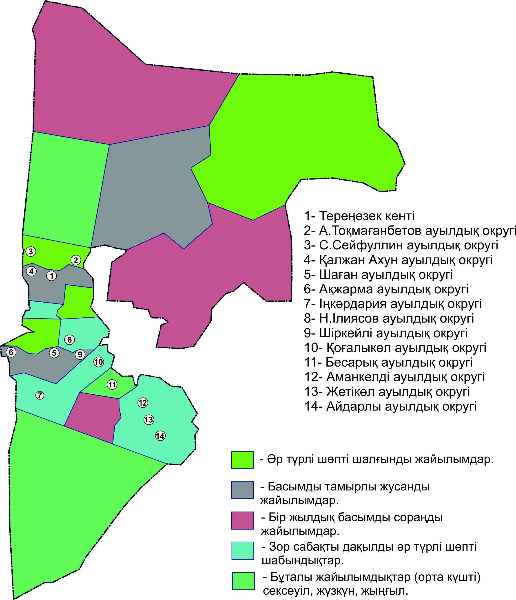

Жайылымдардың, оның ішінде маусымдық жайылымдардың сыртқы және ішкі шекаралары мен алаңдары, жайылымдық инфрақұрылым объектілері белгіленген картасы

Жайылым пайдаланушылардың су тұтыну нормасына сәйкес жасалған су көздеріне (көлдерге, өзендерге, апандарға, тоғандарға, суару немесе суландыру каналдарына, құбырлы немесе шахтылы құдықтарға) қол жеткізу схемасы

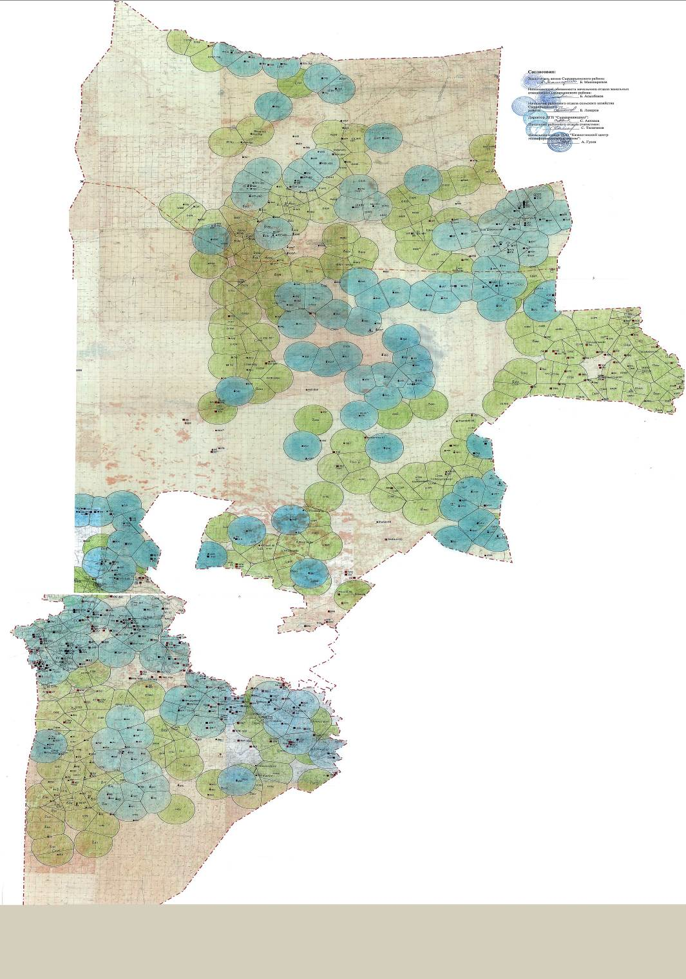

Шартты белгілер

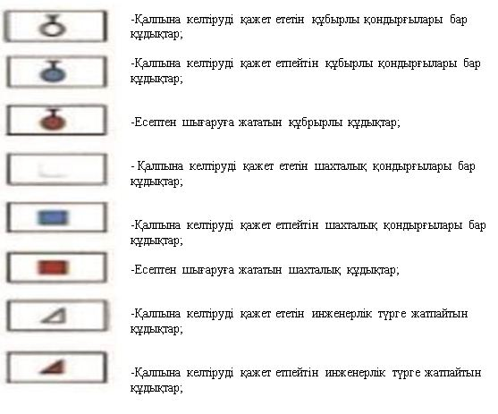

Жайылымы жоқ жеке және (немесе) заңды тұлғалардың ауыл шаруашылығы жануарларының мал басын орналастыру үшін жайылымдарды қайта бөлу және оны
№ | Елді мекен атауы | Елді мекен жерлері  (гектар) | Оның ішінде халық қажеттілігі үшін (жайылымы және шабындық алқаптары.) (гектар) | Жеке және шаруа қожалықтар бойынша мал басы саны | Бір бірлікке қажет жайылым көлемі, (гектар) | Норматив бойынша қажет жайыйлым көлемі, (гектар) | Қосымша қажет етілетін жайылым, (гектар) | Қосымша берілетін жайылымдар
 |  |  |  |  |  |  |  | Оның ішінде
№ |  |  |  |  |  |  |  | Мемлекеттік жер қоры  (гектар) | Жалға берілген жерлер  (гектар) | Маусымдық жайылым  (гектар) | Айдалмалы жайылым  (гектар)
1 | Тереңөзек кенті  Жеке қожалықтар бойынша | 2500,0 | Жайылымы -2895,0 | МІҚ-2978 | 11,0 | 32758 | 49502 | 158,0 | -
 |  |  |  | УМ-1827 | 2,2 | 4019,4
 |  |  |  | Жылқы-1198 | 13,0 | 15574,0
 |  |  |  | Түйе-3 | 15,4 | 46,2
1 | Барлығы: |  |  |  | - | 52397,6
1 | Тереңөзек кенті  Шаруа қожалықтар бойынша |  |  | МІҚ-737 | 11,0 | 8107,0 | 10799,6 | 158,0 | -
 |  |  |  | УМ-1553 | 2,2 | 3416,6
 |  |  |  | Жылқы-167 | 13,0 | 2171,0
 |  |  |  | Түйе-0 | 15,4 | 0
1 | Барлығы: |  |  |  | - | 13694,6
1 | Жалпы: | 2508,0 | 2895,0 |  |  | 66095,2 | 60301,6 | 158,0
2 | Айдарлы ауылдық округі Жеке қожалықтар бойынша | 401,0 | Жайылымы - 9894 | МІҚ -1398 | 11,0 | 15378,0 | 12814,8 | 292 954,0 |  | 59200,0 | 59260,0
 |  |  |  | УМ -1184 | 2,2 | 2604,8
 |  |  |  | Жылқы -347 | 13,0 | 4511,0
 |  |  |  | Түйе - 14 | 15,4 | 215,6
2 | Барлығы: |  |  |  | - | 22708,8
 | Айдарлы ауылдық округі Шаруа қожалықтар бойынша |  |  | МІҚ - 1280 | 11,0 | 14080,0 | 7277,0 | 292 954,0
 |  |  |  | УМ - 40 | 2,2 | 88,0 | 7277,0 | 292 954,0
 |  |  |  | Жылқы -231 | 13,0 | 3003,0
 |  |  |  | Түйе -0 | 15,4 | 0
 | Барлығы: |  |  |  | - | 17171
 | Жалпы: | 401,0 | 9894,0 |  | - | 39879,8 | 20091,8 | 292 954,0 |  | 59200 | 59260
3 | Ақжарма ауылдық округі Жеке қожалықтар бойынша | 288,0 | Жайылымы - 4887 | МІҚ - 2130 | 11,0 | 23430,0 | 36132,2 | 288,0
 |  |  |  | УМ - 2411 | 2,2 | 5304,2
 |  |  |  | Жылқы - 945 | 13,0 | 12285,0
 |  |  |  | Түйе - 0 | 15,4 | 0
3 | Барлығы: |  |  |  | - | 41019,2
3 | Ақжарма ауылдық округі  Шаруа қожалықтар бойынша |  |  | МІҚ - 1074 | 11,0 | 11814,0 | 8871,4 | 288,0
 |  |  |  | УМ - 27 | 2,2 | 59,4
 |  |  |  | Жылқы - 145 | 13,0 | 1885,0
 |  |  |  | Түйе - 0 | 15,4 | 0
3 | Барлығы: |  |  |  | - | 13758,4
3 | Жалпы: | 288,0 | 4887,0 |  | - | 54777,6 | 45003,6 | 288,0
4 | Аманкелді ауылдық округі Жеке қожалықтар бойынша | 254,0 | Жайылымы -20796,0 | МІҚ -2305 | 11,0 | 25355 | 23927,6 | 999 092,0 |  | 437995,0 | 437995,0
 |  |  |  | УМ -922 | 2,2 | 2028,4
 |  |  |  | Жылқы -1277 | 13,0 | 16601
 |  |  |  | Түйе -48 | 15,4 | 739,2
4 | Барлығы: |  |  |  | - | 44723,6
4 | Аманкелді ауылдық округі  Шаруа қожалықтар бойынша |  |  | МІҚ - 723 | 11,0 | 7953,0 | 1410,2
 |  |  |  | УМ -1310 | 2,2 | 2882,0
 |  |  |  | Жылқы - 575 | 13,0 | 7475,0
 |  |  |  | Түйе - 253 | 15,4 | 3896,2
4 | Барлығы: |  |  |  | - | 22206,2
4 | Жалпы: | 254,0 | 20796,0 |  | - | 66929,8 | 25337,8 | 999 092,0 |  | 437995,0 | 437995,0
5 | Бесарық ауылдық округі Жеке қожалықтар бойынша | 231,0 | Жайылымы -13366,0 | МІҚ -1818 | 11,0 | 19998,0
 |  |  |  | УМ -1259 | 2,2 | 2769,8
 |  |  |  | Жылқы -979 | 13,0 | 12727,0
 |  |  |  | Түйе -162 | 15,4 | 2494,8
5 | Барлығы: |  |  |  | - | 37989,6 | 24623,6 | 574995,0 |  | 245877,0 | 245877,0
5 | Бесарық ауылдық округі Шаруа қожалықтар бойынша |  |  | МІҚ -673 | 11,0 | 7403,0 | 9775,4
 |  |  |  | УМ - 4199 | 2,2 | 9237,8
 |  |  |  | Жылқы -288 | 13,0 | 3744,0
 |  |  |  | Түйе - 179 | 15,4 | 2756,6
5 | Барлығы: |  |  |  | - | 23141,4
5 | Жалпы: | 231,0 | 13366,0 |  | - | 61131,0 | 34399,0 | 574995,0 |  | 245877,0 | 245877,0
6 | Жетікөл ауылдық округі  Жеке қожалықтар бойынша | 112,0 | Жайылымы -2346,0 | МІҚ -648 | 11,0 | 7128,0 | 9010,6 | 4355,0 |  | 1000,0 | 1031,0
 |  |  |  | УМ -693 | 2,2 | 1524,6
 |  |  |  | Жылқы - 208 | 13,0 | 2704,0
6 | Барлығы: |  |  |  |  | 11356,6
6 | Жетікөл ауылдық округі Шаруа қожалықтар бойынша |  |  | МІҚ -297 | 11,0 | 3267,0 | 2735,2
 |  |  |  | УМ -86 | 2,2 | 189,2
 |  |  |  | Жылқы - 125 | 13,0 | 1625,0
6 | Барлығы: |  |  |  |  | 5081,2
6 | Жалпы: | 112,0 | 2346,0 |  |  | 16437,8 | 11745,8 | 4355,0 |  | 1000,0 | 10310,0
7 | Н.Ілиясов ауылдық округі Жеке қожалықтар бойынша | 94,0 | Жайылымы -4081,0 | МІҚ -1822 | 11,0 | 20042,0 | 24232,4 | 20000,0 |  | 10000,0 | 10000,0
 |  |  |  | УМ -752 | 2,2 | 1654,4
 |  |  |  | Жылқы -509 | 13,0 | 6617,0
7 | Барлығы: |  |  |  |  | 28313,4
7 | Н.Ілиясов ауылдық округі Шаруа қожалықтар бойынша |  |  | МІҚ - 379 | 11,0 | 4169,0 | 1570,4
 |  |  |  | УМ -12 | 2,2 | 26,4
 |  |  |  | Жылқы -112 | 13,0 | 1456,0
 | Жалпы: | 94,0 | 4081,0 |  |  | 33964,8 | 25802,8 | 20000,0 |  | 10000,0 | 10000,0
8 | Қалжан Ахун ауылдық округі  Жеке қожалықтар бойынша | 105,0 | Жайылымы -3040,0 | МІҚ -725 | 11,0 | 7975,0 | 11992,4 | 1439,0
 |  |  |  | УМ -862 | 2,2 | 1896,4
 |  |  |  | Жылқы -397 | 13,0 | 5161,0
 |  |  |  | Түйе - 0 | 15,4 | 0
8 | Барлығы: |  |  |  |  | 15032,4 | 11992,4
8 | Қалжан ахун ауылдық округі  Шаруа қожалықтар бойынша |  |  | МІҚ - 0 | 11,0 |  | 0
 |  |  |  | Жылқы - 7 | 13,0 | 91,0
8 | Барлығы: |  |  |  |  | 91,0
8 | Жалпы: | 105,0 | 3040,0 |  |  | 15123,4 | 11992,4 | 1439,0
9 | Қоғалыкөл ауылдық округі  Жеке қожалықтар бойынша | 226,0 | Жайылымы -10037,0 | МІҚ - 1912 | 11,0 | 21032,0 | 39468,0 | 71,0
 |  |  |  | УМ – 2292 | 2,2 | 5042,4
 |  |  |  | Жылқы - 1614 | 13,0 | 20982,0
 |  |  |  | Түйе -159 | 15,4 | 2448,6
9 | Барлығы: |  |  |  |  | 49505 | 39468,0
9 | Қоғалыкөл ауылдық округі Шаруа қожалықтар бойынша |  |  | МІҚ - 1498 | 11,0 | 16478,0 | 19991,8
 |  |  |  | УМ-1370 | 2,2 | 3014,0
 |  |  |  | Жылқы - 743 | 13,0 | 9659,0
 |  |  |  | Түйе - 57 | 15,4 | 877,8
9 | Барлығы: |  |  |  | - | 30028,8
9 | Жалпы: | 226,0 | 10037,0 |  |  | 79533,8 | 59459,8 | 71,0
10 | Сейфуллин ауылдық округі Жеке қожалықтар бойынша | 192,0 | Жайылымы -14563,0 | МІҚ - 1010 | 11,0 | 11110,0 | 3557,2 | 20000,0 |  | 10000,0 | 10000,0
 |  |  |  | УМ - 876 | 2,2 | 1927,2
 |  |  |  | Жылқы - 391 | 13,0 | 5083,0
10 | Барлығы: |  |  |  | - | 18120,2 | 3557,2
10 | Сейфуллин ауылдық округі Шаруа қожалықтар бойынша |  |  | МІҚ - 402 | 11,0 | 4422,0 | 0 | 20000,0 |  | 10000,0 | 10000,0
 |  |  |  | УМ -0 | 2,2 | 0
 |  |  |  | Жылқы - 130 | 13,0 | 1690,0
 |  |  |  | Түйе - 79 | 15,4 | 1216,6
10 | Барлығы: |  |  |  | - | 7328,6
10 | Жалпы: | 192,0 | 14563,0 |  | - | 25448,8 | 3557,2 | 20000,0 |  | 10000,0 | 10000,0
11 | Тоқмағанбетов ауылдық округі  Жеке қожалықтар бойынша | 165,0 | Жайылымы -21106,0 | МІҚ - 1676 | 11,0 | 18436,0 | 6103,6 | 1048519 га |  | 464844,0 | 464844,0
 |  |  |  | УМ - 1038 | 2,2 | 2283,6
 |  |  |  | Жылқы - 440 | 13,0 | 5720,0
 |  |  |  | Түйе - 50 | 15,4 | 770,0
11 | Барлығы: |  |  |  |  | 27209,6 | 6103,6
11 | Тоқмағанбетов ауылдық округі  Шаруа қожалықтар бойынша |  |  | МІҚ - 892 | 11,0 | 9812,0 | 0
 |  |  |  | УМ - 42 | 2,2 | 92,4
 |  |  |  | Жылқы - 221 | 13,0 | 2873,0
 |  |  |  | Түйе - 52 | 15,4 | 800,8
11 | Барлығы: |  |  |  |  | 13578,2
11 | Жалпы: | 165,0 | 21106,0 |  |  | 40787,8 | 6103,6 | 1048519 га |  | 464844,0 | 464844,0
12 | Шаған ауылдық округі  Жеке қожалықтар бойынша | 380,0 | Жайылымы -5178,0 | МІҚ - 2513 | 11,0 | 27643,0 | 41308,8 | 20000,0 |  | 10000,0 | 10000,0
 |  |  |  | УМ - 2511 | 2,2 | 5524,2
 |  |  |  | Жылқы - 1008 | 13,0 | 13104,0
 |  |  |  | Түйе -14 | 15,4 | 215,6
12 | Барлығы: |  |  |  | - | 46486,8
12 | Шаған ауылдық округі  Шаруа қожалықтар бойынша |  |  | МІҚ - 323 | 11,0 | 3553,0 | 479,4
 |  |  |  | УМ - 0 | 2,2 | 0
 |  |  |  | Жылқы - 137 | 13,0 | 1781,0
 |  |  |  | Түйе -21 | 15,4 | 323,4
12 | Барлығы: |  |  |  | - | 5657,4
12 | Жалпы: | 380,0 | 5178,0 |  | - | 52144,2 | 41788,2 | 20000,0 |  | 10000,0 | 10000,0
13 | Шіркейлі ауылдық округі  Жеке қожалықтар бойынша | 186,0 | Жайылымы -5072,0 | МІҚ - 2200 | 11,0 | 24200,0 | 35674,2 | 20000,0 |  | 10000,0 | 10000,0
 |  |  |  | УМ - 566 | 2,2 | 1245,2
 |  |  |  | Жылқы - 1177 | 13,0 | 15301,0
13 | Барлығы: |  |  |  | - | 40746,2 | 35674,2
13 | Шіркейлі ауылдық округі Шаруа қожалықтар бойынша |  |  | МІҚ - 221 | 11,0 | 2431,0 | 0
 |  |  |  | Жылқы - 164 | 13,0 | 2132,0
13 | Барлығы: |  |  |  |  | 4563,0
13 | Жалпы: | 186,0 | 5072,0 |  |  | 45309,2 | 35674,2 | 20000,0 |  | 10000,0 | 10000,0
14 | Іңкәрдария ауылдық округі Жеке қожалықтар бойынша | 57,0 | Жайылымы -13845,0 | МІҚ -664 | 11 | 7304,0
 |  |  |  | УМ -726 | 2,2 | 1597,2
 |  |  |  | Жылқы -425 | 13 | 5525
 |  |  |  | Түйе -177 | 15,4 | 2725,8
14 | Барлығы: |  |  |  |  | 17152,0 | 3307 | 434481,0 |  | 82000,0 | 80000,0
14 | Іңкәрдария ауылдық округі Шаруа қожалықтар бойынша |  |  | МІҚ - 640 | 11 | 7040 | 0
 |  |  |  | УМ - 179 | 2,2 | 393,8
 |  |  |  | Жылқы - 243 | 13 | 3159,0
 |  |  |  | Түйе - 10 | 15,4 | 154,0
14 | Барлығы: |  |  |  | - | 10746,8
14 | Жалпы: | 57,0 | 13845,0 |  | - | 27898,8 | 3307 | 434481,0 |  | 82000,0 | 80000,0
14 | Аудан бойынша | 5191 | 131106,0 |  |  | 625462,0 | 384564,8 | 2080250,0
берілетін жайылымдарға ауыстыру схемасы
Аббревиатуралардың таратылып жазылуы:
МІҚ – мүйізді ірі қара мал; УМ- уақ мал.
Кент, ауылдық округ маңында орналасқан жайылымдармен қамтамасыз етілмеген жеке және (немесе) заңды тұлғалардың ауыл шаруашылығы жануарларының мал басын шалғайдағы жайылымдарға орналастыру схемасы

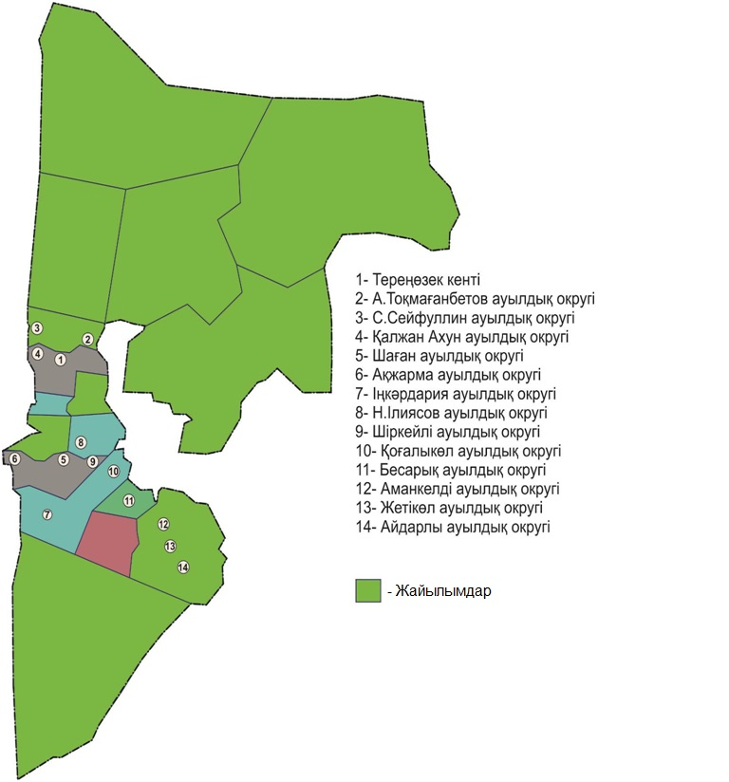

Ауыл шаруашылығы жануарларын жаюдың және айдаудың маусымдық маршруттарын белгілейтін жайылымдарды пайдалану жөніндегі күнтізбелік графигі
№ | Елді мекен атауы | Шалғай жайылымға (Қызылқұм, Арысқұм, Сарысу) малдардың айдап шығарылу мерзімі | Шалғай жайылымнан (Қызылқұм, Арысқұм, Сарысу малдардың қайтарылу мерзімі | Ескерту
1 | Тереңөзек кенті
2 | Айдарлы ауылдық округі | Наурыз 1 жартысы | Қазан 2 онкүндігі
3 | Акжарма ауылдық округі
4 | Аманкелді ауылдық округі | Наурыз 1 жартысы | Қазан 2 онкүндігі
5 | Бесарық ауылдық округі | Наурыз 2 жартысы | Қазан 1 онкүндігі
6 | Жетікөл ауылдық округі
7 | Н.Ілиясов ауылдық округі
8 | Қалжан ахун ауылдық округі
9 | Қоғалыкөл ауылдық округі
10 | Сейфуллин ауылдық округі | Наурыз 2 жартысы | Қазан 1 онкүндігі
11 | А.Тоқмағанбетов ауылдық округі | Наурыз 2 жартысы | Қазан 1 онкүндігі
12 | Шаған ауылдық округі
13 | Шіркейлі ауылдық округі
14 | Іңкардария ауылдық округі | Наурыз 2 жартысы | Қазан 1 онкүндігі
Ауыл шаруашылығы жануарларын жаюдың және айдаудың маусымдық маршруттарын белгілейтін жайылымдарды пайдалану жөніндегі күнтізбелік кестесі. Сонымен қатар, жайылымның кезеңінің ұзақтығы;
- Топырақтық-климаттық аймаққа, ауыл шаруашылығы жануарлар түріне, сондай-ақ жайылым өнімділігіне байланысты жайылымның ұзақтық кезеңі;
- Сексеуілді-бұта дала және дала – 180-200 күн;
- Шөлейтте – 150-180 күн;
Бұл ретте сүтті ірі қара малды жаю ұзақтығы –ең кіші, ал етті ірі қара мал үшін, қой, жылқы, түйе үшін – максималды және қар жамылғысының тереңдігіне, қардың тығыздығына және басқа да факторларға байланысты.
Ауданның барлық жерінің санаттарға бөлінуі
№ | Жер санаттары | Барлығы  (гектар) | Оның ішінде  (гектар)
№ | Жер санаттары | Барлығы  (гектар) | жайылым | суармалы
1 | Барлық ауылшаруашылығындағы пайдаланудағы жерлер | 249 144 | 131 106 | 29 210
2 | Елді мекеннің жерлері | 5 191 | 1 441
3 | Өнеркәсіп, көлік, қорғаныс, байланыс және басқа бағыттары жерлер | 76 932 | 41 709
4 | Орман қорының жері | 481 691 | 27 986
5 | Су қорының жері | 11 325 | 3 297
6 | Мемлекеттік қордағы жерлер | 3 436 352 | 2 661 259
 | Барлығы | 4 260 635 | 2 866 798 | 29 210
Сырдария ауданы ауылшаруашылығына негізделген, соңғы уақытта мал шаруашылығы қарқынды дамып келе жатқан аймақ. Еліміздің азық-түлікпен толық қамтамасыз ету міндетін орындауда мал шаруашылығын дамыту айрықша орын алады, оның негізі – табиғи жайылымдарды тиімді және ұтымды пайдалану болып табылады. Жер пайдаланушылар мен меншік иелері үшін табиғи жайылымдарды тиімді пайдалану, жайылымның тозуын болдырмай, жақсарту шараларын жүзеге асыру кезек күттірмейтін міндет. Осыған орай, Қазақстан Республикасы Ауыл шаруашылығы министрлігінің 2015 жылдың 14 сәуірдегі №3-3/332 "Жайылымның жалпы алаңы жүктемесінің, шекті рұхсат етілетін нормасын бекіту туралы" бұйрығы негізінде Сырдария аунының әкімдігімен ауылдық округтер, шаруа қожалықтары аумақтарының төрт - түлік мал басының жайылымдық жерлермен қамтылу жағдайына талдау жүргізілді. Аудан аймағы климаты тым континенттік, қысы біршама суық, жазы ыстық әрі қуаң, аңызақты келеді. Қаңтар айында ауаның жылдық орташа температурасы- (- 9-13°С), шілдеде – (+29+35°С). Жауын-шашынның жылдық орташа мөлшері – 100-150 мм. Топырағы солтүстігінде сұр, құмайтты сұр, тақыр және тақыр тәрізді топырақ, орталық бөлігінде құмайтты сұр, бозғылт сұр, құмшауыт сазды болып келеді. Сырдария аңғары мен жайылмасында шалғынды топырақ және шалғынды-батпақты топырақ қалыптасқан. Қазіргі таңда аудан бойынша түйе 1258 бас, ірі қара мал 32826 бас, уақ мал 26737 бас, жылқы 14103 бас, құс 13236 басты құрайды және аталған малдарға арналған барлығы 15 мал тоғыту орны, 14 қолдан ұрықтандыру пункті, 14 мал көмінділері (биотермиялық шұңқыр) бар.
Сырдария ауданы 13 ауылдық округ және 1 кент аумағының жерінен құралған.
Ауыл шаруашылығы жануарлары мал басының саны туралы деректер
№ | Елді мекен атауы | Мүйізді ірі қара мал (бас) | Уақ мал (бас) | Жылқы (бас) | Түйе (бас) | Құс (бас)
1 | Тереңөзек кенті | 3715 | 3380 | 1365 | 3 | 695
2 | Айдарлы ауылдық округі | 2560 | 1224 | 478 | 14 | 5287
3 | Акжарма ауылдық округі | 3204 | 2438 | 1090 |  | 1110
4 | Аманкелді ауылдық округі | 3028 | 2232 | 1852 | 301 | 983
5 | Бесарық ауылдық округі | 2491 | 5458 | 1267 | 341 | 377
6 | Жетікөл ауылдық округі | 945 | 779 | 333 |  | 509
7 | Н.Ілиясов ауылдық округі | 2201 | 764 | 621 |  | 160
8 | Қалжан ахун ауылдық округі | 725 | 862 | 404 |  | 343
9 | Қоғалыкөл ауылдық округі | 3410 | 3662 | 2357 | 213 | 481
10 | Сейфуллин ауылдық округі | 1418 | 876 | 521 | 12 | 280
11 | А.Тоқмағанбетов ауылдық округі | 2568 | 1080 | 661 | 92 | 626
12 | Шаған ауылдық округі | 2836 | 2511 | 1145 | 125 | 1002
13 | Шіркейлі ауылдық округі | 2421 | 566 | 1341 | 97 | 1059
14 | Іңкардария ауылдық округі | 1304 | 905 | 668 | 60 | 324
 | Барлығы: | 32826 | 26737 | 14103 | 1258 | 13236
Ветеринариялық-санитариялық объектілер туралы мәлімет
№ | Елді мекен атауы | Мал дәрігерлік пунктері | Мал тоғыту орындары | Қашырым пунктері | Мал көмінділері
1 | Тереңөзек кенті | 1 | 2 | 1 | 1
2 | Айдарлы ауылдық округі | 1 | 1 | 1 | 1
3 | Акжарма ауылдық округі | 1 | 1 | 1 | 1
4 | Аманкелді ауылдық округі | 1 | 1 | 1 | 1
5 | Бесарық ауылдық округі | 1 | 1 | 1 | 1
6 | Жетікөл ауылдық округі | 1 | 1 | 1 | 1
7 | Н.Ілиясов ауылдық округі | 1 | 1 | 1 | 1
8 | Қалжан ахун ауылдық округі | 1 | 1 | 1 | 1
9 | Қоғалыкөл ауылдық округі | 1 | 1 | 1 | 1
10 | Сейфуллин ауылдық округі | 1 | 1 | 1 | 1
11 | А.Тоқмағанбетов ауылдық округі | 1 | 1 | 1 | 1
12 | Шаған ауылдық округі | 1 | 1 | 1 | 1
13 | Шіркейлі ауылдық округі | 1 | 1 | 1 | 1
14 | Іңкардария ауылдық округі | 1 | 1 | 1 | 1
 | Барлығы: | 14 | 15 | 14 | 14

© 2012. Қазақстан Республикасы Әділет министрлігінің «Қазақстан Республикасының Заңнама және құқықтық ақпарат институты» ШЖҚ РМК

